**Информация к проекту решения о предоставлении разрешения на условно разрешенный вид использования земельного участка:**

**Заявитель:** администрация Тогучинского района Новосибирской области

**Земельный участок:**

адрес: Новосибирская область, Тогучинский район, с. Коурак (согласно схемы расположения земельного участка на кадастровом плане территории, утвержденной постановлением администрации Тогучинского района Новосибирской области от 06.06.2024 № 745/П/93)

площадь: 121,0 кв.м

**Территориальная зона:** Зона сельскохозяйственного назначения (Су)

**Запрос:** «коммунальное обслуживание»

**Планируется:** коммунальное обслуживание

Схема № 1

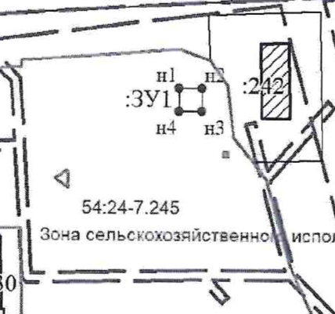

Схема №2

